Курс: | Производство керамического ядерного топлива
Модуль 5: | Подготовка порошка к спеканию. Спекание

Автор | Гузеев Виталий Васильевич, д.т.н., профессор
Рецензенты

Длительность  (рекомендуемая) | 3 часа
Главная цель | По окончании изучения темы обучаемый будет способен дать описание изготовления таблеток из диоксида урана.
Промежуточные цели | - Знать свойства диоксида урана  - Назвать этапы изготовления порошков диоксида урана  - Рассказать, сто происходит на каждом этапе изготовления таблеток

5.1. Свойства диоксида урана

Диоксид урана обладает гранецентрированной кубической кристаллической решёткой типа флюорита CaF2 (рис.5.1). Теоретическая плотность составляет 10,96 г/см3, практическая плотность сильно зависит от способа получения и колеблется в пределах 10,4 - 10,9 г/см3. Температура плавления диоксида урана находится в диапазоне 2170 – 2860 ⁰С, наиболее достоверной температурой в настоящее время считают 2860 ± 45 ⁰С.
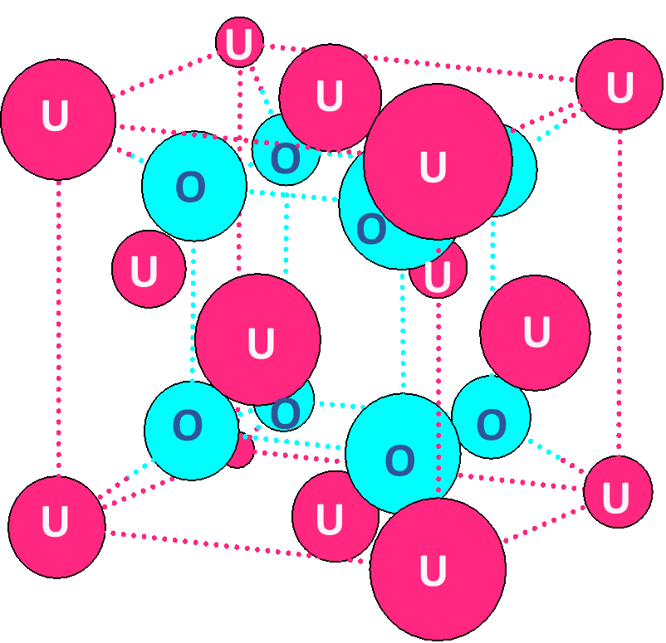
Рис. 5.1. Кристаллическая решетка диоксида урана

Рассмотрим элементарную ячейку диоксида урана. Флюоритовая фаза UO_{2±Х} при температурах выше 300 ⁰С обладает значительной областью гомогенности от UO_{1,67} до UO_{2,28}.
По мере увеличения содержания кислорода в оксиде UO₂ сохраняется кубическая решетка и образуется фаза UO_{2+Х} с широкой областью гомогенности.
Структура UO_{2+Х} образуется за счет внедрения атомов кислорода в междоузлия кристаллической решетки, а не путем замещения атомов урана атомами кислорода или за счет вычитания атомов урана.

5.2 Способы получения диоксида урана

Одним из способов получения является восстановление оксидов урана до диоксида урана. Рассмотрим химизм этого процесса на примере диураната. При температурах 250-350 ⁰С происходит реакция разложения, ведущая к образованию гидратированного триоксида урана:
(NH₄)₂U₂O₇·nH₂O = 2(UO₃·0,25H₂O) + 2NH₃ + (n+0,5)H₂O
Далее происходит восстановление триоксида урана аммиаком или водородом, образующимся при термолизе аммиака выше 350 ⁰С:
3 (UO₃·0,25H₂O) + 2 NH₃ = 3 UO₂ + N₂ + 3,75 H₂O;
(UO₃·0,25H₂O) + H₂ = UO₂ + 1,25 H₂O
Суммарную реакцию отражает следующее уравнение:
(NH₄)₂U₂O₇ = 2UO₂ + N₂ + Н₂ + 3 H₂O
В целях получения более реакционноспособного диоксида урана следует держаться ближе к нижнему пределу температуры, а полноты восстановления достигать за счёт увеличения продолжительности процесса. При повышении температуры образуется инертный диоксид урана. Основным источником получения диоксида урана, как ядерного топлива, является обогащенный гексафторид урана:
UF₆ + 2H₂O = UO₂F₂ + 4HF
UO₂F₂ + H₂ = UO₂ + 2HF
UO₂F₂ + H₂O = UO₃ + 2HF
UO₃ + H₂ = UO₂ + H₂O
UO₂F₂ + 2/3H₂O + 1/3H₂ = UO_{2,67} + 2HF
UO_{2,67} + 2/3H₂ = UO₂ + 2/3H₂O
UO₂F₂ + H₂ = 1/2UO₂ + 1/2UF₄ + H₂O
1/2UF₄ + H₂O = 1/2UO₂ + 2HF
Первая группа реакций показывает, что в результате гидролиза гексафторида урана, получается уранил фторид, а затем его превращают в диоксид урана.
Стадия восстановления водородом является определяющей. Образуется нестехиометрический диоксид UO_{2+X}.
Определенный интерес представляет верхняя граница растворимости диоксида урана. Зафиксированы следующие реперные точки, представленные в таблице 5.1.
Таблица 5.1. Реперные точки UO_{2+x}
Температура, К | Фаза
473 | UO₂
1233 | UO_{2,17}
1263 | UO_{2,19}
1350 – 1352 | UO_{2,23} – UO_{2,28}
1723 | UO_{2,32}

В области составов UO_{2+Х} , где х лежит в диапазоне от 0 до 0,26, при температуре выше 1396 К существует твердый раствор.
Методом металлографического исследования отожженных образцов показано, что при температуре от 473 до 1223 К фаза UO_{2+Х} присутствует в широком диапазоне составов от UO_{2,0} до UO_{2,194}.
При комнатной температуре в диапазоне составов от UO_{2,0} до UO_{2,22} присутствуют две фазы: UO₂ и U₄O_{9-Y}
Как уже говорилось на прошлых уроках порошок диоксида урана строго стехиометрического состава, когда отношение кислорода к урану равно 2,00, получить практически невозможно. Обычно получают оксид с той или иной степенью отклонения от стехиометрии.
Заметно, что устойчивость порошка диоксида урана к окислению определяется предысторией его получения.
Так, порошки, получаемые из осажденных из нитратных растворов солей полиуранатов аммония, пероксида урана и др. через промежуточную стадию термического разложения при сравнительно низких температурах с последующим восстановлением тоже при низких температурах, часто получаются пирофорными.
Особенно заметно пирофорные свойства порошков проявляются, когда процесс осуществляют путем прямого восстановления солей до UO₂.
Показано, что после длительного хранения на поверхности порошка диоксида урана образуется гидратированный триоксид урана UO₃·2Н₂О. Это указывает на то, что в суммарный процесс поверхностного окисления следует включить реакции гидратации поверхностного окисла влагой, присутствующей в воздухе, и окисления четырехвалентного урана до шестивалентного состояния.
Образующий гидрат UO₃·2Н₂О, обладающий малой удельной поверхностью, препятствует дальнейшему окислению внутренних слоев диоксида урана.
Промышленная операция стабилизации порошка диоксида урана сводится к организации управляемого частичного окисления всей массы порошка в поточном виде без заметного выделения тепла до кислородного коэффициента от 2,07 до 2,10.
После стабилизации диоксида урана на воздухе, порошок будет менее активен к окислению. Стабилизация может осуществляться подачей кислорода 4 об.% в шнек выгрузки порошка из печи восстановления.
Рассмотрим измельчение порошка диоксида урана. Порошки, дающие контурные несплошности таблеток, обработанные в молотковой мельнице, позволяют получить таблетки с однородной структурой и ровной внешней поверхностью.
Однако, после измельчения эти порошки не обладают свободной текучестью. Их необходимо гранулировать при давлении 0,6 от давления прессования таблеток или подшихтовывать к другому порошку до 20%.
Часть таблеток может разрушиться после прессования или после спекания.

5.3 Требования к порошкам диоксида урана

В таблице 5.2 приведены требования к порошкам диоксида урана.
Основными характеристиками порошка являются: кислородный коэффициент, насыпная плотность, полная удельная поверхность, плотность после спекания, суммарный борный эквивалент, гранулометрический состав, текучесть, прочность частиц порошка, формуемость (т.е. прочность прессовок).

Таблица 5.2. Требования к порошкам диоксида урана
Характеристика  порошка | Требования к порошку | Примечание
Кислородный коэффициент | 2,06-2,11 | Предельно допустимая абсолютная погрешность измерения 0,01 при Р = 0,95
Насыпная плотность | Не менее 1,7 г/см³ | Предельно допустимая  погрешность измерения  0,1 г/см³
Полная удельная поверхность | 3,5- 4,0 м²/г | Предельно допустимая  абсолютная погрешность измерения 0,2 при Р = 0,95
Плотность после спекания | Не менее 10,54 г/см³ | Предельно допустимая  абсолютная погрешность измерения 0,3 при Р = 0,95
Суммарный борный эквивалент (СБЭ) | Не более 0,00018 % | Расчёт СБЭ проводится по основным примесям
Гранулометрический состав | Субмикронная фракция 1-2 %  Фракции минус 71мкм  7-15%  Фракция плюс 400 мкм 0% | Фракционный состав  определяется ртутной  порометрией
Текучесть | 100 г порошка через воронку с диаметром отверстия 9,5 мм не более 10 секунд
Прочность частиц порошка | Остаток после обработки не более 60 % | Ультразвуковой анализ
Формуемость (прочность прессовок) | Целостность прессовок при падении с высоты 50 см на стальную плиту

5.4 Подготовка смеси для прессования таблеток ядерного топлива

Предлагаемая схема предназначена для приготовления пресспорошка из порошка диоксида урана любого поставщика.
Партия порошка поступает на участок изготовления таблеток.
После входного контроля на соответствие нормативным требованиям проводится операция гомогенизации в планетарно-шнековом смесителе (рис.5.2), куда загружается порошок диоксида урана и порошок октаоксида триурана (закиси – окиси урана), полученный сжиганием брака спечённых таблеток и компоненты перемешиваются до гомогенного состояния.
а 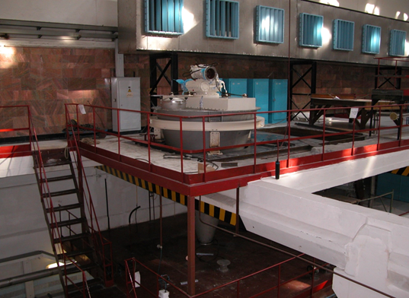 б 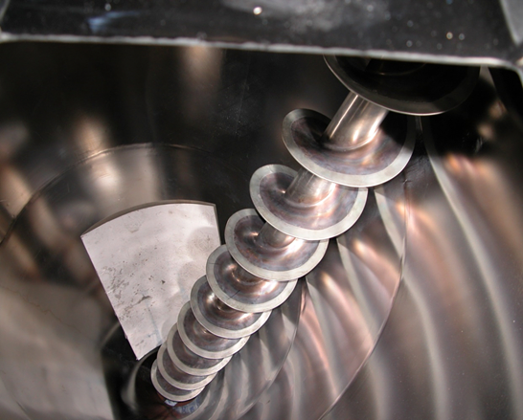
Рис. 5.2. Планетарно-шнековый смеситель:
а) внешний вид; б) внутреннее устройство
Полученная смесь (влажность не более 1%) выгружается из смесителя самотёком через шаровой вентиль в шнек-питатель молотковой дробилки, где происходит измельчение агломератов порошка диоксида урана, образовавшихся при восстановлении, слежавшихся при хранении и транспортировке, и неразложившихся в процессе окисления частиц спечённого диоксида урана в порошке оборотной закиси – окиси урана. Операция измельчения позволяет получать равномерную микроструктуру таблеток и уменьшить брак по любым видам пор на таблетках.
Измельченная смесь самотёком накапливается в бункере, из которого пневмотранспортом подаётся в смеситель с жидким (на основе водного раствора поливинилового спирта) или полусухим пластификатором. Массовая доля жидкого пластификатора 4 – 6 % и влажностью до 8 %. При использовании полусухого пластификатора массовая доля 1 – 3 % и влажностью шихты не более 1 %.
Шихта при помощи шнека-дозатора с обратной связью на привод роликов подаётся в рабочее пространство роликового компактора.
Уплотнённый порошок (преимущественно в виде пластин) подаётся в измельчитель, где происходит измельчение до получения порошкообразного агрегатного состояния, так называемый гранулят. Гранулят – это хорошо текучий сыпучий материал, с заданными и регулируемыми характеристиками, такими как: насыпная плотность и фракционный состав.
Гранулированный порошок подаётся на рассев в классификатор. Целевая фракция, прошедшая через сито 0,630 мм, загружается в биконический контейнер (250 л) (рис. 5.3), а нецелевая, не прошедшая сито 0,630 мм, при помощи элеватора подается в шнек-дозатор валкового компактора.
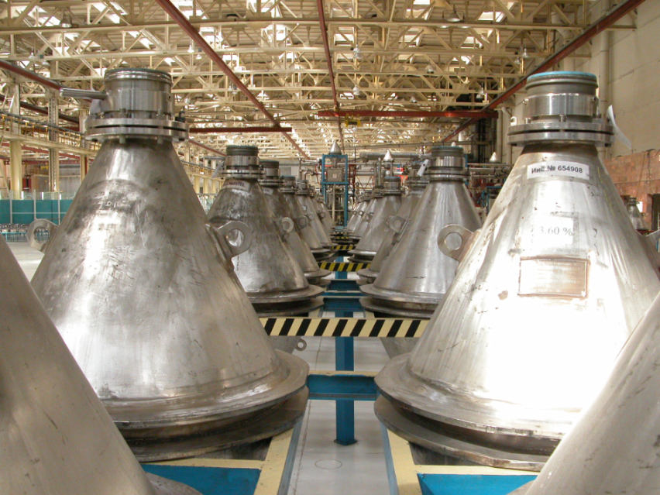
Рис. 5.3. Биконические контейнеры с пресспорошком диоксида урана UO₂

Полученный пресспорошок направляется на участок прессования таблеток.
Все единицы оборудования должны быть скомпанованы в линию, т.е. обеспечивать непрерывное движение продукта без задержек по времени. Это одно из самых важных технологических требований.
Таблетки из UO₂ являются одной из основных составляющих ТВЭЛов, в значительной степени определяющих их работоспособность, поэтому к ним предъявляются довольно жесткие требования по многим параметрам:
- плотность (в пределах от 10,4 до 10,7 г/см³);
- геометрия таблеток (должна обеспечивать зазор 130 – 150 мкм между таблетками и оболочкой);
- внешний вид (таблетки должны быть без сколов и трещин);
- термическая стабильность (таблетки не должны спекаться при выводе реактора на номинальную мощность);
- микроструктура (размер и форма зерна, количество и крупность пор).

Пресспорошок – это порошок на основе UO₂, обладающий заданными физико-химическими свойствами, который является сырьем для прессования “сырых” таблеток, последующего их спекания и получения ядерного керамического топлива.
Пресспорошок представляет собой смесь диоксида урана, сухой связки (стеарата цинка) и мягкого парообразователя (U₃O₈) в определенных пропорциях.
Приготовление пресспорошка производится в два этапа. В биконический контейнер загружается смесь диоксида урана с высоким содержанием стеарата цинка, так называемая “богатая” смесь. Этот контейнер устанавливается на станок смесительный (рис.5.4), на котором производится тщательное перемешивание исходных компонентов до получения качественной однородной смеси. Далее в контейнер добавляется диоксид урана до концентрации стеарата цинка 0,2–0,6 % и производится смешивание всей партии.
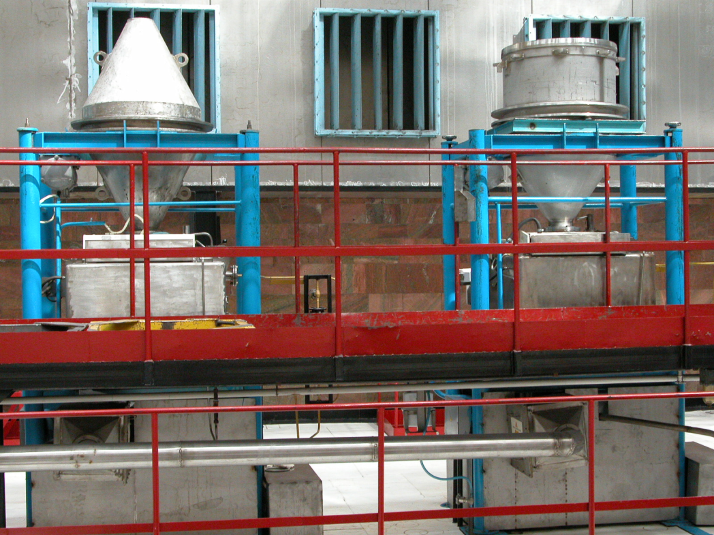
Рис. 5.4. Смесительный станок, для тщательного перемешивания до получения качественной однородной смеси

5.5 Прессование таблеток

Контейнер с пресспорошком кран-балкой устанавливается на устройство загрузки пресса, прессорошок поступает в загрузочную камеру пресса роторного R-53 (рис.5.5).
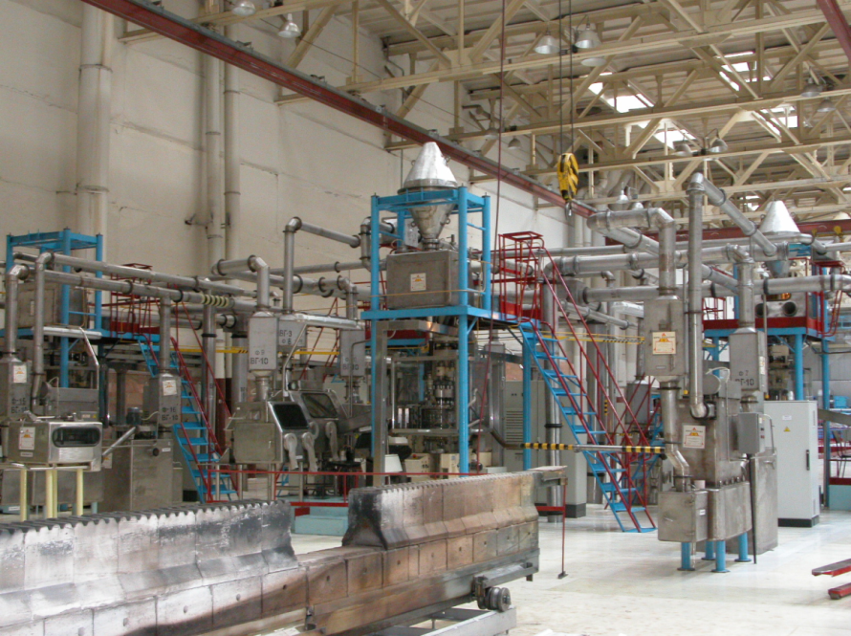
Рис. 5.5. Участок прессования таблеток диоксида урана
Производится прессование таблеток. Полученные таблетки выгружаются из пресса в молибденовые лодочки объемом 13 л, установленные в боксе (рис.5.6).
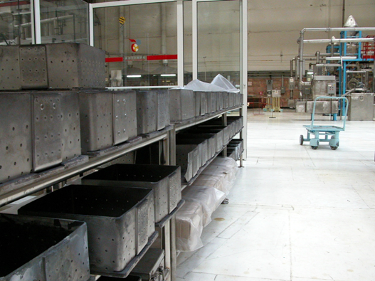
Рис. 5.6. Молибденовые лодочки для спекания прессованных таблеток диоксида урана
Затем производится контроль плотности отпрессованных таблеток гамма-адсорбционным методом.
Заполненные лодочки из бокса через герметичный узел перегружаются в закрытую транспортную тележку, две лодочки в одну тележку, и транспортируются к высокотемпературной печи спекания таблеток.

5.6 Спекание прессованных таблеток UO₂

Спекание проводится в печи туннельного типа (рис.5.7).
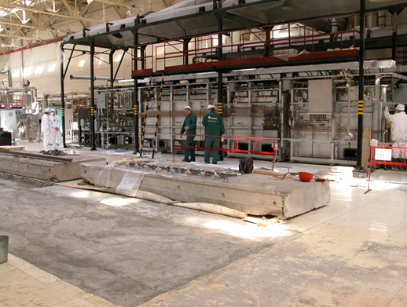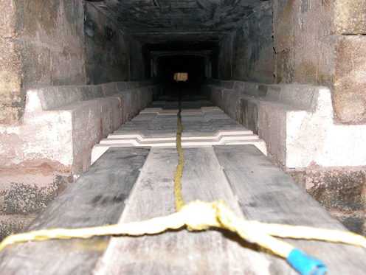
Рис. 5.7. Туннельная печь для спекания прессованных таблеток UO₂

Лодочки устанавливаются на шагающую балку, которая загружает их в печь. Печь состоит из четырех секций.
Секция удаления связующих компонентов.
В этой секции расположены первые три зоны рабочей камеры, в которых происходит нагрев сырья. В стенах этой секции находится нихромовые шторные нагревательные элементы, которые поднимают температуру до 600 ⁰С. Горячая водородная атмосфера, которая движется из следующих секций обволакивает влажные таблетки. Влага при этом испаряется и удаляется из системы через трубы дожигания вместе с водородом и газообразными примесями, которые таким образом уничтожаются безопасным способом в пламени газа наверху печи.

Секция предварительного нагрева.
Эта секция состоит из зон 4 и 5, в которых происходит дальнейший нагрев таблеток молибденовыми байонетными нагревателями. Температура секции достигает 900 – 1200 ⁰С.
Секция высокотемпературной обработки.
Она состоит из зон, в которых в действительности происходит спекание вещества по мере того, как оно движется вдоль механизма шагающей балки. Молибденовые байонетные нагреватели в этих зонах поднимают температуру до 1780 ⁰С. К тому времени, когда таблетки топлива выходят из зоны и переходят в выходной вестибюль, таблетки оксида урана уже очищены до требуемого уровня. В этом выходном вестибюле находится 4 отверстия для подачи рабочего газа.
Секция охлаждения/выхода.
Эта секция представляет собой гигантский теплообменник. К внешней стене камеры прикреплены стальные змеевики, в которых циркулирует вода. После спекания лодочки со спеченными таблетками подаются к шлифовальному станку.
На рисунке 5.8 представлен температурный режим спекания таблеток диоксида урана.
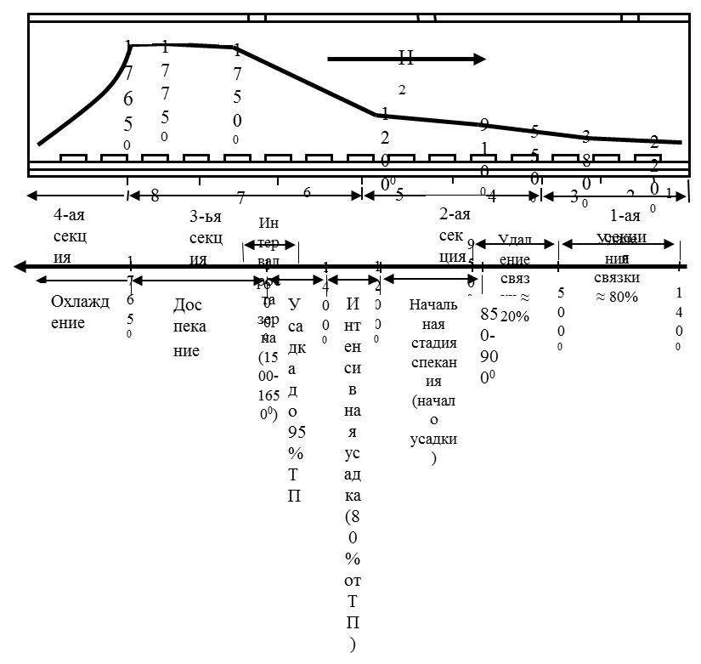
Рис. 5.8. Температурный режим спекания таблеток диоксида урана
5.7 Шлифование таблеток

Таблетки подаются в рабочую зону полуавтомата круглошлифовального бесцентрового (рис.5.9), где шлифуются в размер по диаметру. В качестве охлаждающей жидкости при шлифовании используется дистиллированная вода.
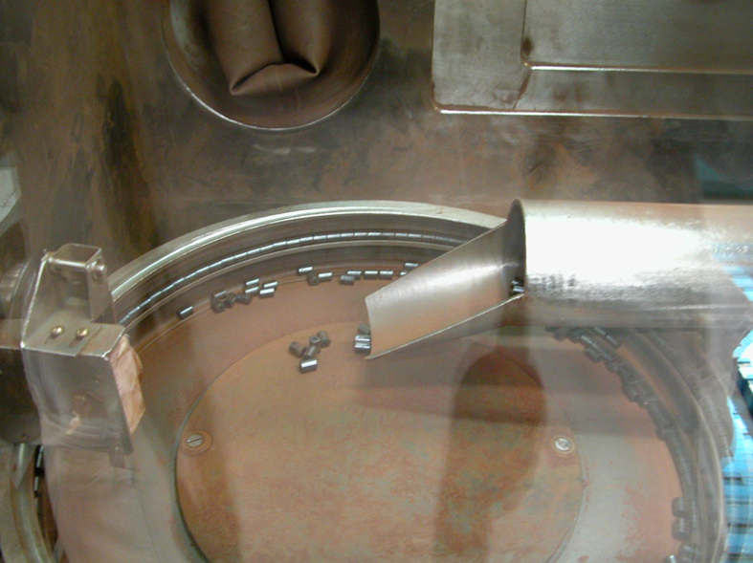
Рис. 5.9. Виброчаша шлифстанка
При мокром шлифовании обеспечивается более мягкий режим обработки поверхности таблетки, следствием чего является лучшее качество поверхности, меньшее количество сколов, запыленность таблеток пренебрежимо мала.
Прошлифованные таблетки моются под струей дистиллированной воды и загружаются в перфорированные из нержавеющей стали лодочки объемом 6 л, установленные в боксе и от туда по рольгангу поступают в печь сушки таблеток. Сушка таблеток производится в среде азота при температуре до 300 ⁰С. После выхода из печи таблетки подвергаются контролю в аналитической лаборатории на содержание водорода.
До получения результатов анализа таблетки в лодочках хранятся в транспортных тележках. Если обнаружены отклонения от установленных требований, то таблетки возвращаются на повторную сушку в печь.
Заключительным этапом производства таблеток ТВЭЛов является 100% контроль готовых таблеток.
Контроль проводится по содержанию урана и примесей, плотности и геометрии таблеток, внешнему виду таблеток, термической стабильности, содержанию остаточных газов.
При получении положительного результата таблетки или сразу направляют на снаряжение ТВЭЛов или упаковывают в специальную тару для временного хранения на складе готовых таблеток (рис.5.10).
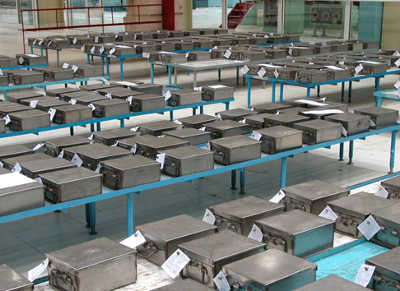
Рис. 5.10. Контейнеры с готовыми таблетками из диоксида урана

